Månadsmöte med Tranemo Hem och Samhälle 2018-11-07

Novembers månadsmöte inleddes med en tyst minut för Elvy Svedberg. Eivor Lundberg tände ett ljus och läste en vacker dikt.
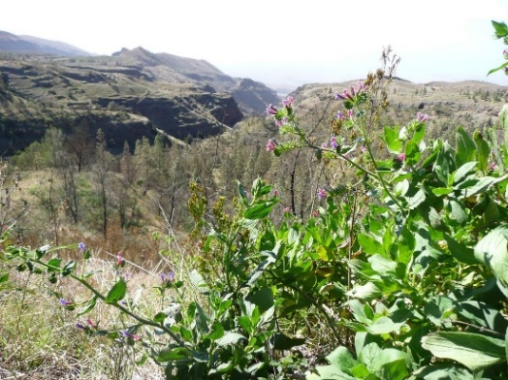
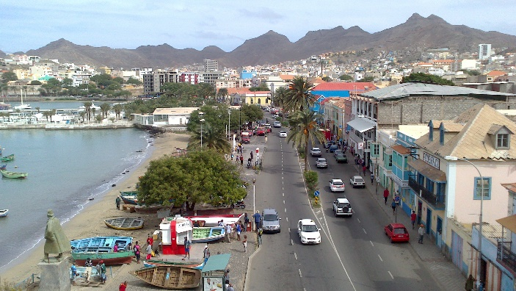
Christina Peterson hälsade drygt 70 damer och en herre välkomna till novembers månadsmöte med rubriken ”Kap Verde med mina ögon”. Kerstin Johansson Mauricio visade vackra bilder och berättade om öriket Kap Verde, som tidigare tillhörde Portugal, men numera är en självständig republik. Ögruppen, som ligger i Atlanten utanför Senegal, är inte större än Gästrikland och har ca 500 000 inv. Huvudstaden Praia ligger på den största ön, Santiago.
Kap Verde har 9 bebodda öar. Det var om två av dessa Kerstin berättade. Sao Vicente, där den näst största staden, Mindelo, ligger samt grannön San Antaõ. Mindelo räknas som ögruppens kulturella centrum och är en viktig hamnstad. Ön San Antaõ är bergig och attraktiv för vandrare.
Landet är fattigt och beroende av internationellt bistånd.De flesta invånarna är katoliker och större delen av alla barn går i skolan. Det är mycket torrt och man lider brist på färskvatten på en del av öarna. Det mesta av maten måsta importeras. En viktig inkomstkälla är fiske. En annan är turism. Många kommer till Kap Verde för sol och bad och för att vandra i det kuperade landskapet.
Efter god fika visade Christina Peterson föreningens hemsida, som nu finns på plats, men fortfarnade är under uppbyggnad.
Christina Peterson avslutade mötet med att tacka dagens värdinnor - en trio från Länghem - och hälsade välkomna till nästa månadsmöte den 5 december, då det är julfest på Hofsnäs.

Tranemo 2018-11-08

Christina Peterson
vice sekr.

